Відділ освіти Новомиргородської районної державної адміністрації
районний методичний кабінет

МАТЕРІАЛИ
УЧАСНИКА КОНКУРСУ
"УЧИТЕЛЬ РОКУ -2014"
у номінації
«Початкові класи»
Шаповал Ольги Леонідівни,
вчителя початкових класів
Новомиргородської загальноосвітньої школи І – ІІІ ступенів № 1



2013
ІНФОРМАЦІЙНА КАРТКА УЧАСНИКА КОНКУРСУ
«УЧИТЕЛЬ РОКУ2014»

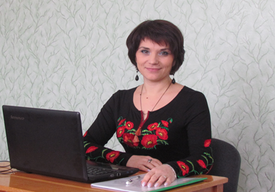

Шаповал
(Прізвище)
Ольга
(Ім’я)
Леонідівна
(По батькові)

І. Загальні відомості
Громадянство України | Українка
Населений пункт | Кіровоградська обл., м. Новомиргород
Дата народження (день, місяць, рік) | 06 червня 1973 р.
Місце народження | Кіровоградська обл., Компаніївський р-н.,  с. Сасівка
Адреса особистого сайта, блогу та ін., де можна познайомитись з учасником та опублікованими їм матеріалами | http://portfolio-olgi-shapoval.webnode.ru/
Адреса шкільного сайту в Інтернеті | http://school1nov.at.ua/
ІІ. Робота
Місце роботи (найменування освітнього закладу відповідно до статуту) | Новомиргородська загальноосвітня школа  І – ІІІ ступенів № 1 Новомиргородської районної ради Кіровоградської області
Посада | Вчитель початкових класів
Предмети, які викладає
Класне керівництво (у даний час, в якому класі) | Класний керівник 2 класу
Загальний педагогічний та трудовий стаж (повних років на момент заповнення картки) | Загальний педагогічний стаж - 18 років, трудовий стаж – 18 років.
Кваліфікаційна категорія | спеціаліст вищої категорії
Відомості про досягнення учнів | У 2011 році у ІІ етапі Міжнародного дитячого конкурсу знавців української мови імені Петра Яцика Станіслав Сівак зайняв ІІІ місце.
Відомості про друк у педагогічній пресі | Подано до друку розробки виховного заходу та уроку з природознавства у жовтні 2013 року до журналу «Початкове навчання та виховання» видавничої групи «Основа».
Почесні звання та нагороди (найменування та дата отримання) | Почесна грамота Департаменту освіти і науки, молоді та спорту Кіровоградської обласної державної адміністрації за заслуги в реалізації державної політики у галузі освіти, навчання та виховання підростаючого покоління, багаторічну сумлінну працю та за наслідками атестації 2013 року, наказ № 117-К  від 14.06.2013 р. м. Кіровоград.  Диплом за результативну творчу працю, професійну майстерність та зайняте І місце у районному етапі Всеукраїнського конкурсу «Учитель року - 2014», у номінації «Початкова школа», наказ від 29.10.2013 р. № 295 – ОС.  За результатами шкільного конкурсу «Класний керівник 2012» нагороджена грамотою адміністрації школи за сумлінну творчу працю, високий рівень професіоналізму, креативність, реалізацію новітніх освітянських програм, вагомий особистий внесок у справу навчання та виховання підростаючого покоління.
Місця та строки роботи за останні 10 років | Новомиргородська загальноосвітня школа  І – ІІІ ступенів № 1
Викладацька діяльність за сумісництвом (місце роботи та посада) | –
ІІІ. Освіта
Найменування та рік закінчення професійної освіти | Кіровоградський педагогічний університет імені В. Винниченка, 2000р
Спеціальність, кваліфікація за дипломом | Вчитель початкових класів
Додаткова професійна освіта за останні три роки (найменування освітніх програм, курсів, стажування і т.п., місця та строки їх отримання) | Свідоцтво про підвищення кваліфікації  № 542 про підвищення кваліфікації в Кіровоградському обласному інституті післядипломної педагогічної освіти імені Василя Сухомлинського на курсах учителів початкових класів у 2010 році.  Свідоцтво про підвищення кваліфікації  № 1971 про підвищення кваліфікації в Кіровоградському обласному інституті післядипломної педагогічної освіти імені Василя Сухомлинського на курсах учителів початкових класів, які викладають навчальний предмет «Сходинки до інформатики» у 20113 році.  Сертифікат, який засвідчує, що пройшла навчання за курсом «Основи комп’ютерної графіки» у Кіровоградському обласному інституті післядипломної педагогічної освіти імені Василя Сухомлинського у 2013 році.  Сертифікат, який засвідчує, що пройшла навчання з методики викладання предмета «Основи здоров’я» у загальноосвітніх навчальних закладах на засадах розвитку життєвих навичок за 40-годинною програмою у 2013 році.
Знання іноземної мови (вказати рівень володіння) | Англійська мова, можу розуміти прості інструкції або брати участь у розмові про факти на простому рівні на очікувані теми.
Вчений ступінь | –
Назва дисертаційної роботи (робіт) | –
Основні публікації (в т.ч. брошури, книги)
IV. Громадська діяльність
Участь у роботі громадських організацій (найменування, напрям діяльності, дата вступу) | Народний засідатель Новомиргородського районного суду Кіровоградської області
Участь у діяльності управлінської (шкільної) ради | Член Ради школи, голова методичного об’єднання вчителів початкових класів, керівник районного консультаційного пункту вчителів початкових класів математики та інформатики, член творчої групи вчителів початкових класів з екологічного виховання.
Участь у реалізації районних, обласних, державних проектах (указати статус участі) | Інноваційний освітній проект Малої академії наук України «Розквіт», учасник пілотного проекту «Барви пізнання сонця».
V. Дозвілля
Хобі | Дизайн та виготовлення біжутерії.
Спортивні захоплення та досягнення | Участь у ІІ міжнародній фітнес-конвенції «Планети фітнес»; ІІ місце.
Сценічні таланти | Районний шоу-проект «Танці з зірками»;  ІІ місце.
VІ. Контакти
Робоча адреса з поштовим індексом | Вулиця Луначарського, 3, місто Новомиргород, Кіровоградської області, Новомиргородська загальноосвітня школа  І – ІІІ ступенів № 1, 26001.
Домашня адреса з індексом | Вулиця Леніна, 161, кв. 8, місто Новомиргород, Кіровоградської області, 26001.
Робочий телефон з міжміським кодом | (052) 56-4-19-31
Домашній телефон з міжміським кодом | (052)56-4-23-17
Мобільний телефон | 0977758585
Факс з міжміським кодом | (052) 56-4-19-31
Робоча електронна пошта | pavlenko_school_1@mail.ru
Особиста електронна пошта | olga060673@gmail.com
VІІ. Документи
Паспорт (серія, №, ким і коли виданий) | ЕВ 139044, Новомиргородським РВ УМВС України в Кіровоградській області, 23 червня 2006 року
ІПН (індивідуальний податковий номер) | 2682009801
VІІІ. Професійні цінності
Професійне кредо учасника | Найважливіше у педагогічній діяльності – це гармонія у стосунках з учнями, їх батьками та колегами, постійний творчий пошук і самовдосконалення
Чим приваблює робота в школі | Я свідомо прийняла рішення бути вчителем, який любить, кожного учня таким, яким він є. Мій обов’язок - допомогти кожній дитині розкрити свої здібності, талант, сформувати активну життєву позицію на благо своєї Батьківщини.
У чому, за думкою учасника, складається місія переможця Конкурсу «Учитель року» | Я вважаю, що місія переможця конкурсу «Учитель року» - у самореалізації своїх професійних якостей, пропаганді передових освітніх ідей педагогіки, постійному вдосконаленні своєї майстерності;  сіяти «розумне, добре, вічне».
ІХ. Додатки
Добірка кольорових фотографій:  - Портрет 9х13 см;  - Жанрова (з уроку, позакласного заходу, педагогічної наради та ін.)  - Додаткові жанрові фотографії (не більше 5) | Подаються на компакт-диску
Цікаві відомості про учасника не розкриті попередніми розділами картки (не більше 500 слів)
Авторські статті та розробки учасника, які б він хотів опублікувати в засобах масової інформації | Подаються на ком пакт-диску

* Достовірність відомостей,
які представлені в інформаційній карті, підтверджую.
Даю дозвіл на внесення інформації в базу даних і використання заявки (крім контактних, паспортних даних та ІПН (індивідуального податкового номеру) в некомерційних цілях для розміщення в Інтернеті, буклетах і періодичних освітніх виданнях з можливістю редакторської обробки.

______ Шаповал О. Л.
(підпис) (Прізвище, ініціали)

«01» листопада 2013 р.

Мої досягнення
Життєвий досвід
Автобіографія
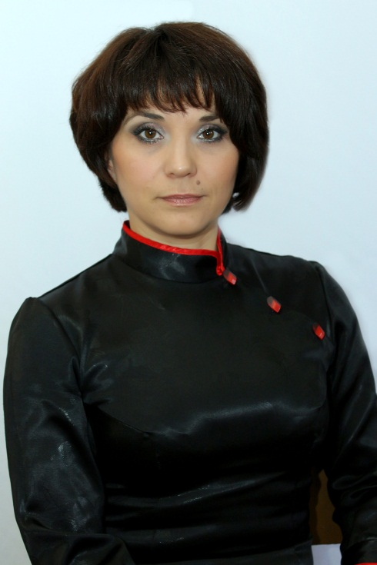
Я, Шаповал Ольга Леонідівна, народилася 6 червня 1973 року в с. Сасівка Компаніївського району Кіровоградської області.
У 1980 році пішла у перший клас Новомиргородської загальноосвітньої школи І-ІІІ ступенів № 1. У 1990 році закінчила школу із срібною медаллю та вступила до Кіровоградського державного педагогічного університету імені В. Винниченка на факультет початкового навчання, після закінчення якого отримала кваліфікацію вчителя початкових класів. Із 1995 року працювала організатором та вихователем у Балахівській школі соціальної реабілітації, з 2000 року й до цього часу працюю вчителем початкових класів у Новомиргородській загальноосвітній школі І –ІІІ ступенів № 1.
Голова шкільного методичного об’єднання вчителів початкових класів, член районної групи вчителів природничого напрямку.


Батько, Смалько Леонід Іванович, 1950 року народження, пенсіонер.
Мати, Смалько Антоніна Тимофіївна, 1950 року народження, пенсіонер.
Склад сім’ї:
Син, Шаповал Олександр Олександрович, 1995 року народження, студент Севастопольського національного університету ядерної енергетики та промисловості; син, Шаповал Володимир Олександрович, 1997 року народження, учень 11 класу Новомиргородської ЗШ І-ІІІ ст. № 1.
Зараз проживаю із сім’єю за адресою: 36000, м. Новомиргород вул. Леніна, 161, кв. 8. Тел. 4-23-17. Паспорт: серія ЕВ, № 139044, виданий Новомиргородським РВ УМВС України в Кіровоградській області, 23 червня 2006 року.

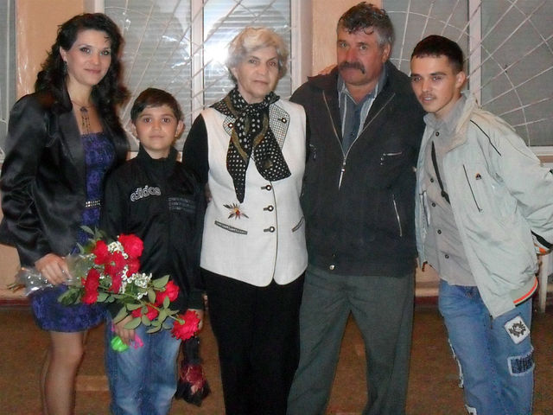

Навчання у вузі
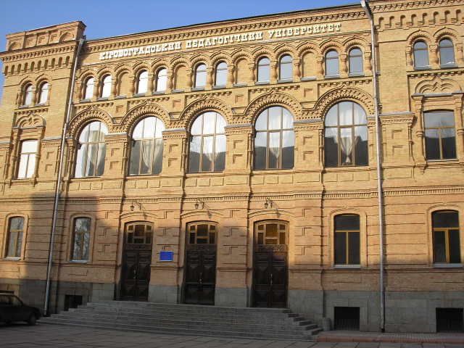

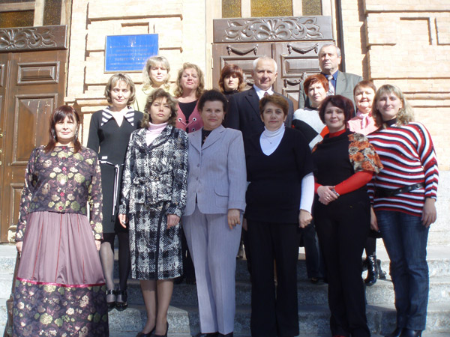
Кіровоградський педагогічний університет імені В. Винниченка.
Улюблені предмети: методика викладання математики, психологія, ручна праця, хореографія.
Улюблені викладачі: Головань Ніна Олексіївна, Бурдіян Борис Гаврилович, Завіна Віталій Іванович, Жабо Тетяна Василівна, Коротков Анатолій Єгорович

Наукова діяльність
Маю сертифікат, який засвідчує, що за результатами наукової експертизи Центру технологій і методик реалізації дослідницького підходу в освіті Національного центру «Мала академія наук України» на сайті інноваційного освітнього проекту «Розквіт» розміщено матеріал на тему «Барви пізнання сонця» .

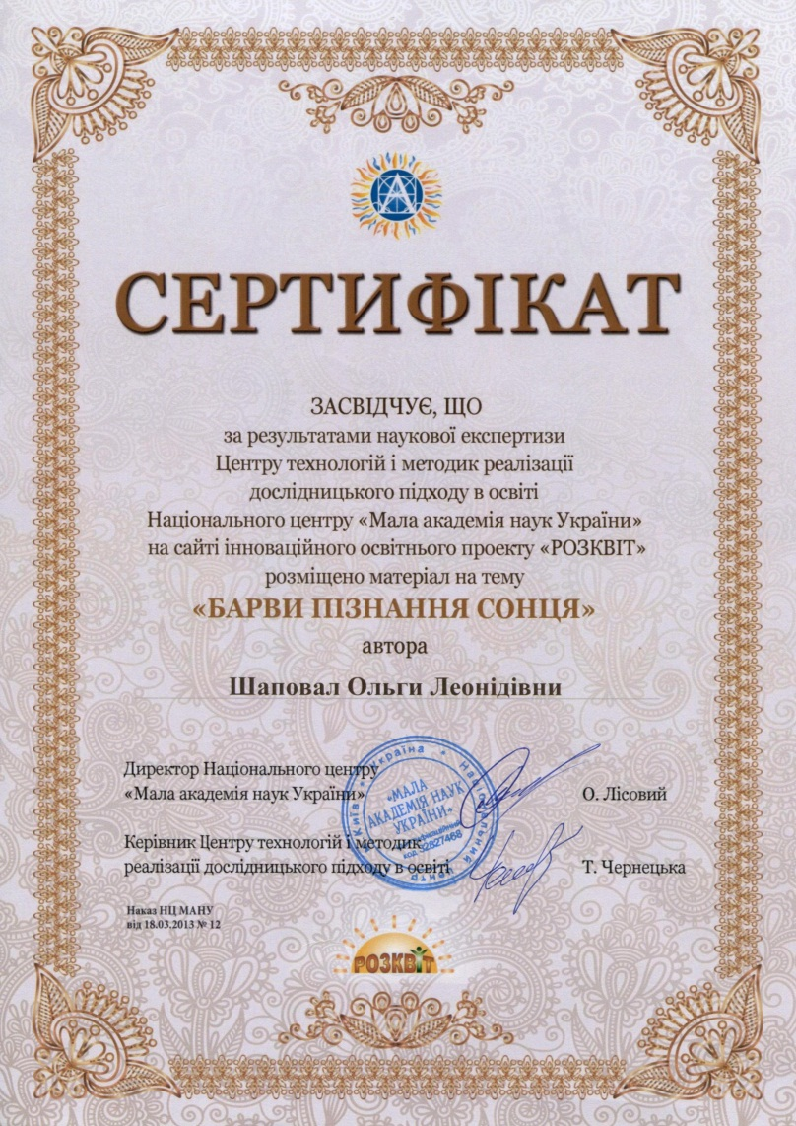

Курси за вибором і творчі роботи
Свідоцтво про підвищення кваліфікації № 542 про підвищення кваліфікації в Кіровоградському обласному інституті післядипломної педагогічної освіти імені Василя Сухомлинського на курсах учителів початкових класів у 2010 році.
Свідоцтво про підвищення кваліфікації № 1971 про підвищення кваліфікації в Кіровоградському обласному інституті післядипломної педагогічної освіти імені Василя Сухомлинського на курсах учителів початкових класів, які викладають навчальний предмет «Сходинки до інформатики» у 20113 році.
Сертифікат, який засвідчує, що пройшла навчання за курсом «Основи комп’ютерної графіки» у Кіровоградському обласному інституті післядипломної педагогічної освіти імені Василя Сухомлинського у 2013 році.
Сертифікат, який засвідчує, що пройшла навчання з методики викладання предмета «Основи здоров’я» у загальноосвітніх навчальних закладах на засадах розвитку життєвих навичок за 40-годинною програмою у 2013 році.
Обласна науково-методична конференція «Забезпечення наступності у функціонуванні змістового компоненту початкової та середньої освіти» 17 жовтня 2013 року.
Науково – практичний семінар «Навчальне пізнання: трактування, смислові акценти та дидактичні засади організації» 22 листопада 2013 року.
Розробка системи уроків з природознавства в 2 класі
Розробки виховних годин

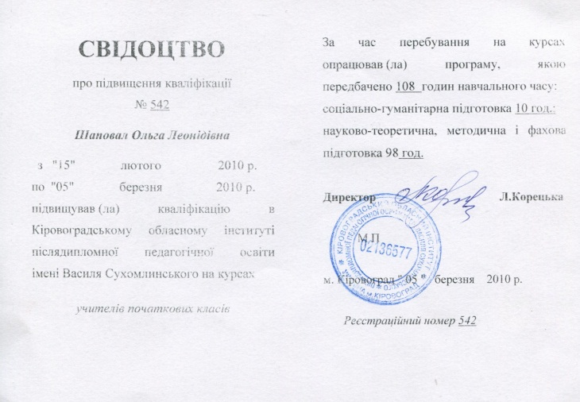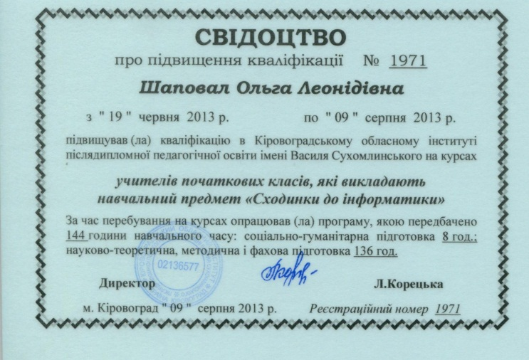

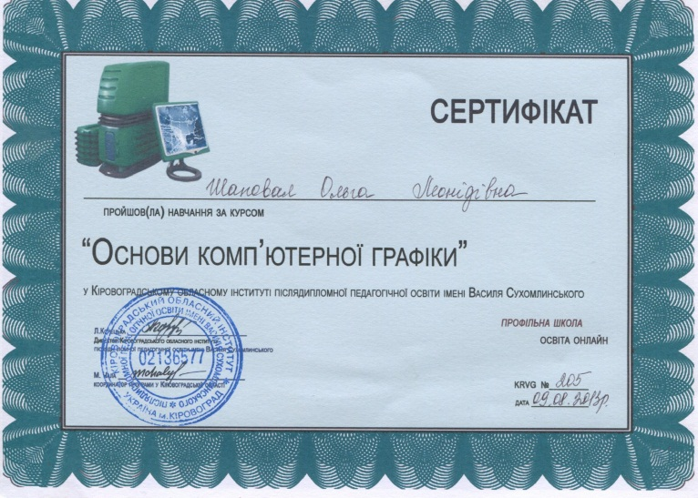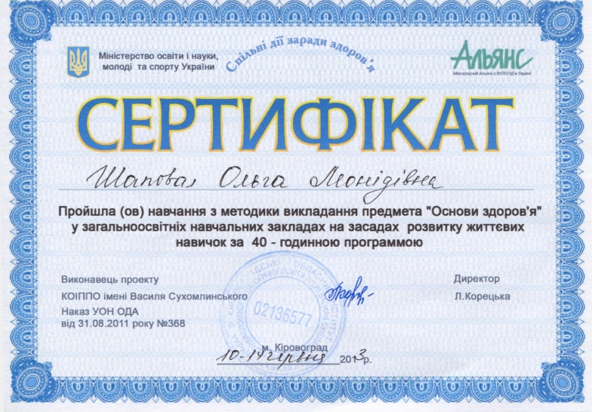

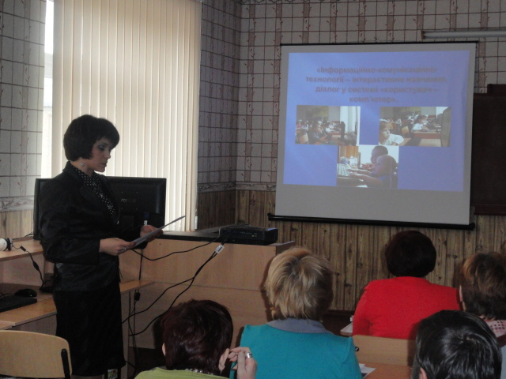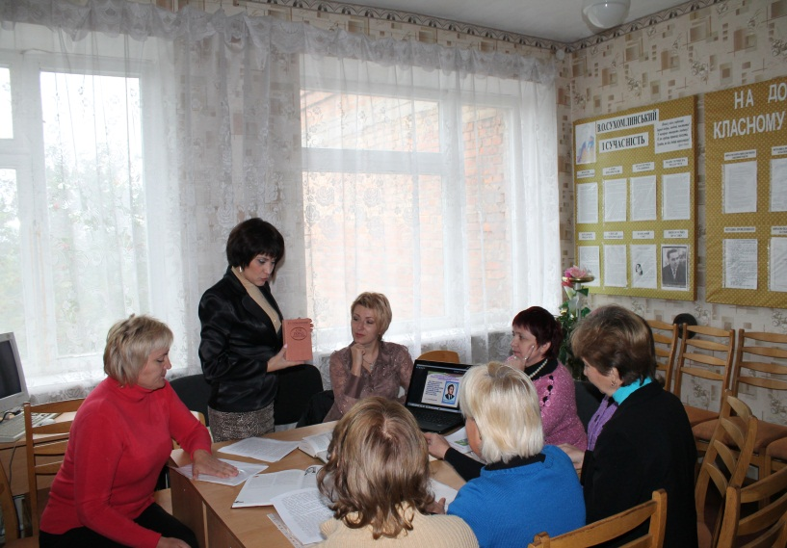


Я у світі людей
Участь у суспільному житті
Дорогу долає той, хто нею іде…
Мети досягає той,хто її прагне..
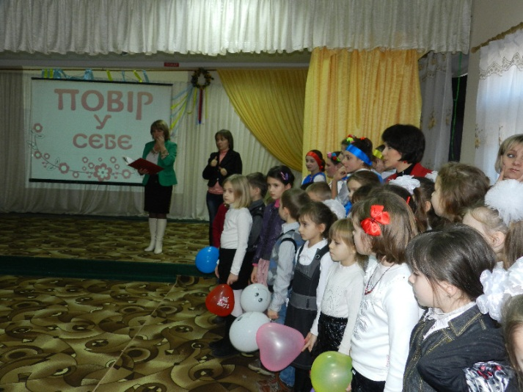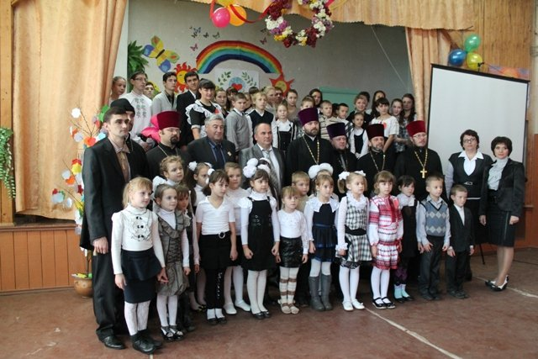
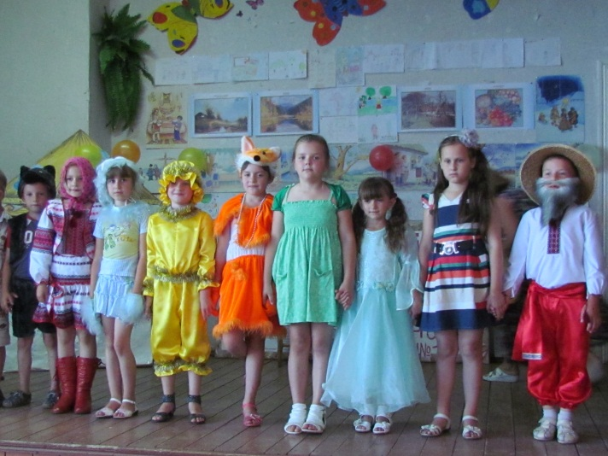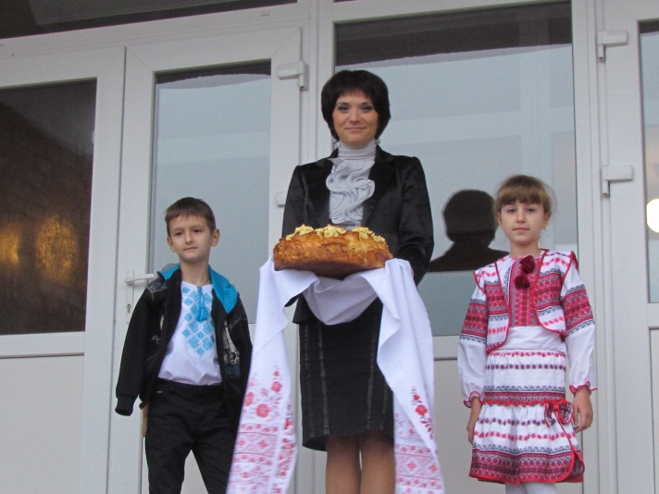
Виховати компетентного творчого учня може лише компетентний і творчий вчитель. Учитель – людина публічна, його фахові та загальнолюдські здібності є предметом обговорення серед колег, учнів, батьків. Вже недостатньо бути на уроці та поза ним актором, режисером, діловодом, диригентом, дипломатом, психологом, новатором і компетентним фахівцем. Модель сучасного вчителя передбачає готовність до застосування нових освітянських ідей, здатність постійно навчатися, бути у постійному творчому пошуку. Ці якості не видаються додатком до диплома про педагогічну освіту, а формуються у щоденній учительській праці.
Наша робота супроводжується постійним спонуканням до творчості, жоден учитель не застосовує загальновідомі методики без свого відтінку, свого наголосу. Тому я та мій клас із задоволенням беремо участь у всіх шкільних та районних проектах, акціях тощо. Окрім цього, художня самодіяльність моїх вихованців – це яскраві номери в шоу районного рівня.

Хобі, інтереси
У мене багато захоплень, тому що є безліч цікавинок у світі. Я люблю читати, слухати музику, танцювати, займатися спортом, але моє улюблене захоплення — дизайн та виготовлення біжутерії. Проте не так давно у районному шоу-проекті «Танці з зірками» моя пара посіла почесне ІІ місце. Любов до хореографії прививаю і своїм вихованцям.

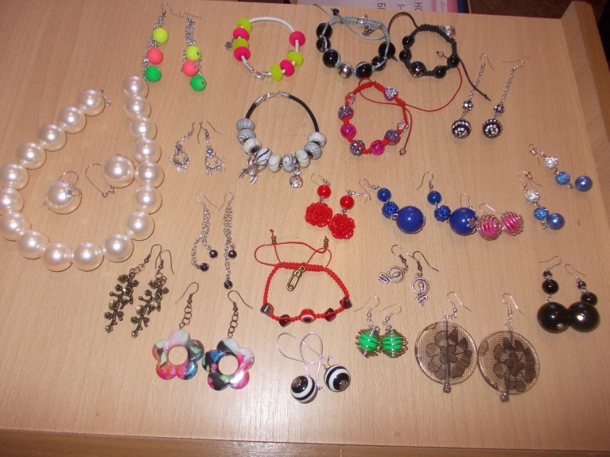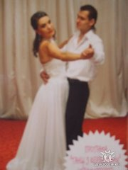

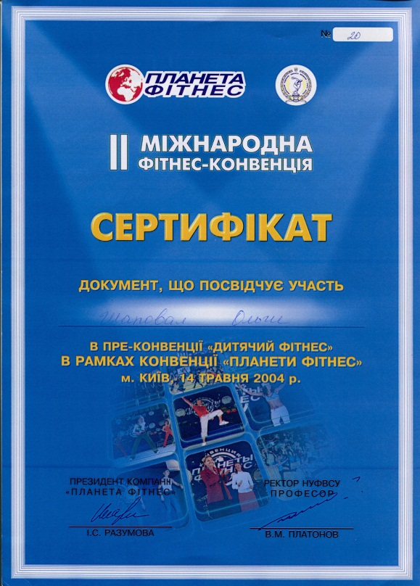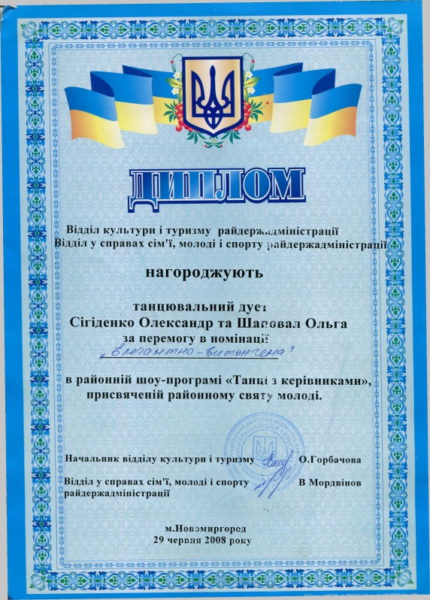


Погляд на себе і в майбутнє
Мої цінності й ідеалами

«Всі перемоги починаються з перемоги над собою»
За своє життя я не створила собі жодного ідеалу, але вважаю, що у кожної людини мають бути цінності. Для мене святим є батьки, діти, моє рідне місто Новомиргород, добре ставлення до людей. Найбільша моя цінність – моя родина, мої батьки, щастя моїх дітей, вихованців, мій колектив, у якому я працюю.

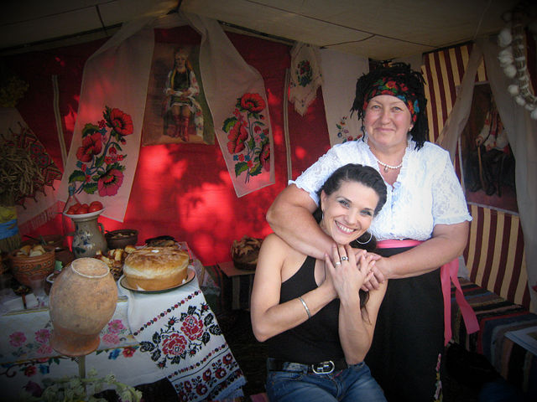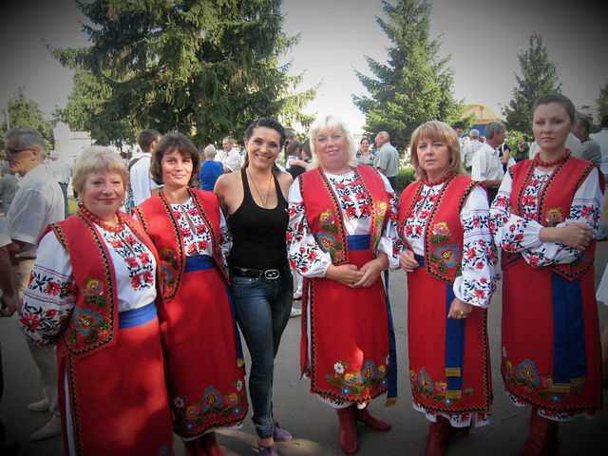

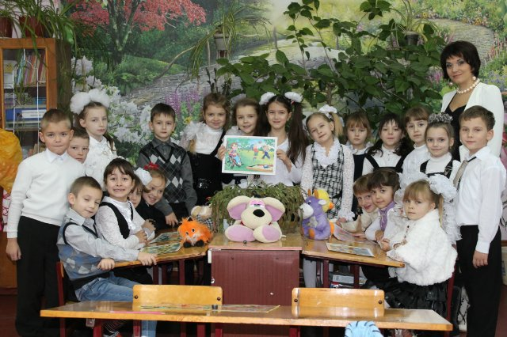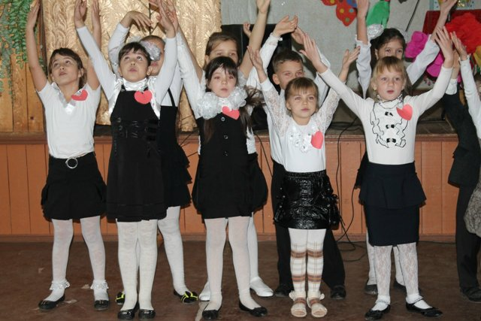

Мої життєві плани
Розмірковуючи про кредо, на думку спадає одна казка: про те, що кожна людина, що живе на Землі, має зв`язок із певною зіркою в небі. І що кожна ця зірка не схожа на іншу, то тільки здалека вони здаються однаковими. Але люди, хоч і пов`язані з тими зірками, не бачать їх і не відчувають цього зв`язку. Відчути цей зв`язок, знайти свою зірку та йти за нею, то і є мета нашого життя – це найбільше щастя та найскладніше завдання кожного.
Я люблю свою роботу. І в моїх планах – працювати, вчити і вчитись у дітей. Маю бажання вчитися новим комп’ютерним технологіям, новим методам навчання та виховання учнів.
У моїх планах – проявити себе фахівцем на конкурсі "Учитель року - 2014", продовжити роботу у творчій групі вчителів природничого напрямку . Мені цікаво відкривати для себе нові можливості інтерактивних технологій. Я дуже хочу, щоб мій 2 клас був дружним і щоб у нашому класному куточку не вистачало вільного місця для грамот за дитячі перемоги. Намагаюся не втратити довіри батьків класу та дітей. Планую здійснити з ними ще багато екскурсій стежками рідного краю та провести цікаві родинні заходи. Мрію побачити своїх маленьких артистів на великих сценах, а юних поетів – авторами цікавих творів.
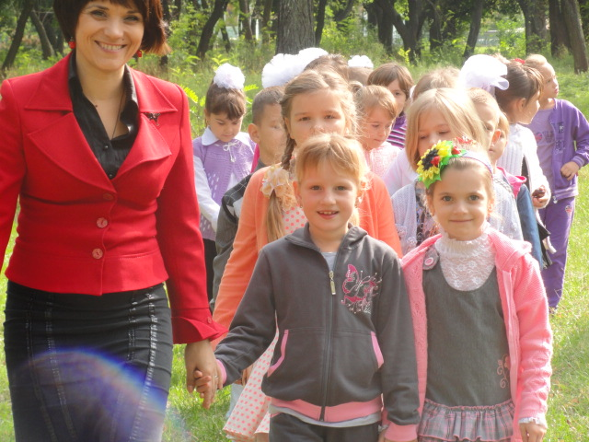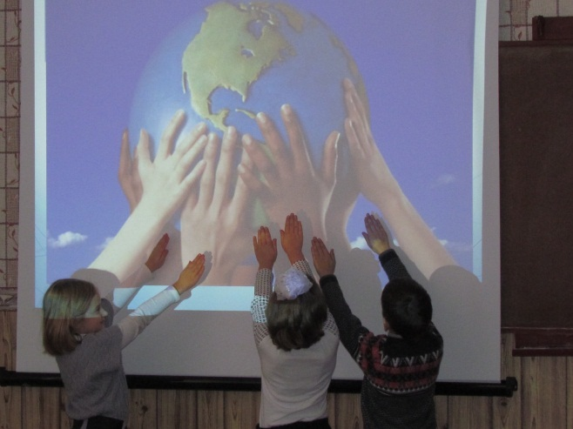
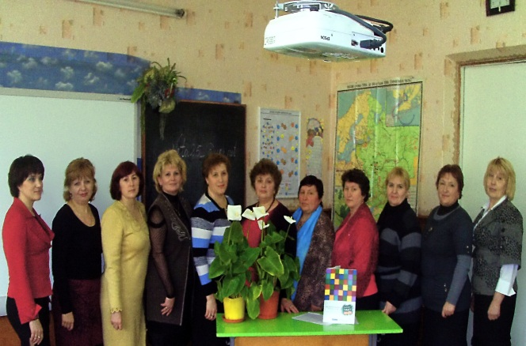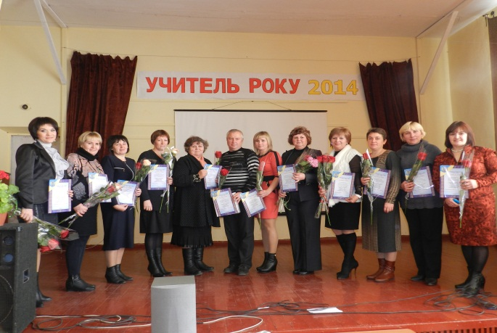
Мій девіз

«Уміння бачити, уміння помічати те, що на перший погляд не відрізняється чимось особливим, - це, образно кажучи, повітря, на якому тримаються крила, думки, першоджерело розуму» (В. Сухомлинський)
Найважливіше у педагогічній діяльності – це гармонія у стосунках з учнями, їх батьками та колегами, постійний творчий пошук і самовдосконалення.

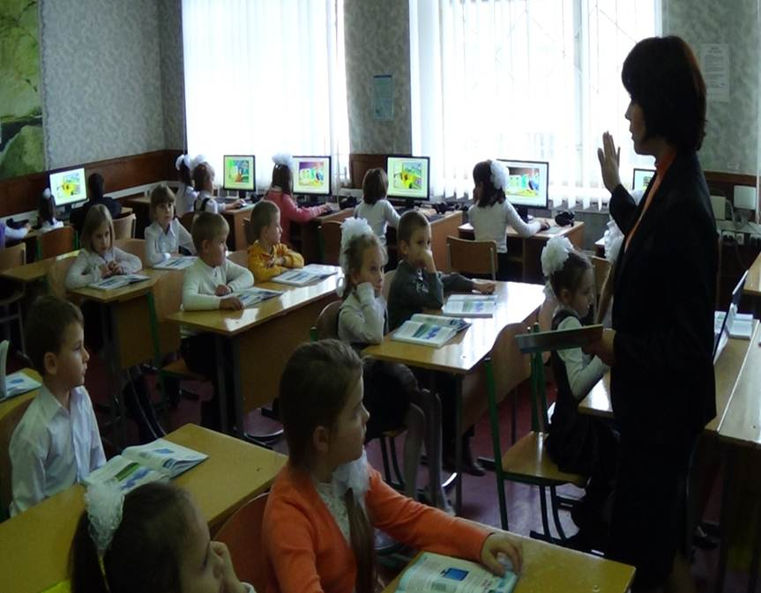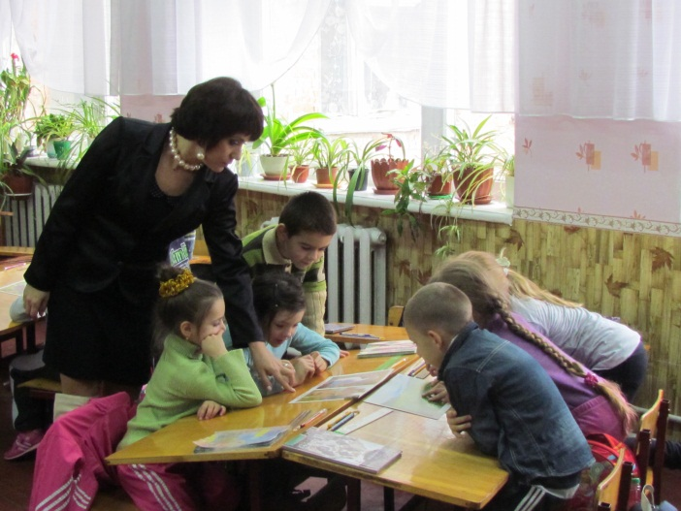

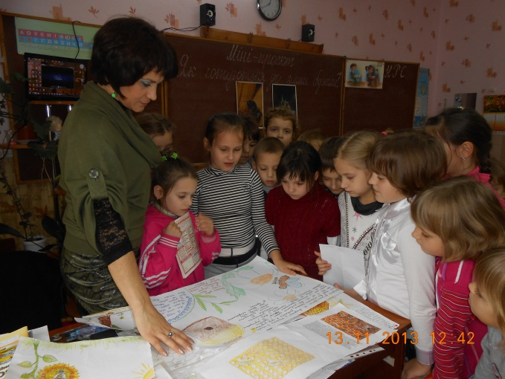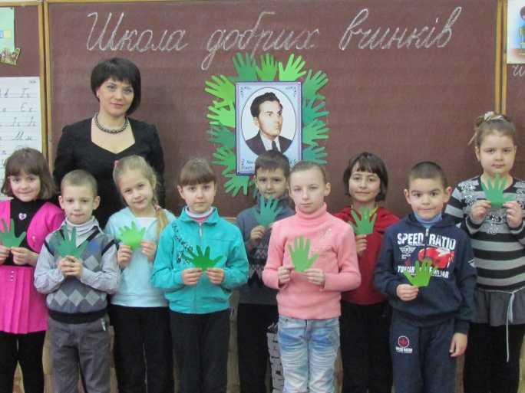

Результати педагогічної діяльності

Я працюю в Новомиргородській загальноосвітній школі І – ІІІ ступенів № 1 учителем початкових класів з 2001 року. Проявляю ґрунтовну професійну компетентність. Маю достатню теоретичну підготовку вчителя початкових класів, володію методикою проведення сучасного уроку. Добре знаю вимоги навчальної програми. Практикую різні форми і методи навчання, забезпечую подальше становлення особистості дитини, її інтелектуальний, соціальний, фізичний розвиток.
Працюю над проблемою «Розвиток творчих здібностей молодшого школяра», використовую інноваційні технології, впроваджую інтерактивні методи навчання, розвиваю самостійне і критичне мислення школярів, словниковий запас, учу висловлювати і доводити власну думку, стимулюю розумову діяльність учнів, спонукаю до роздумів, оцінок своїх та чужих вчинків, доводити за допомогою тексту власну життєву позицію, практично застосовувати виражально-зображувальні засоби мови. Це відкриває дітям нові можливості на шляху до здобуття знань, допомагає досягти відчутних результатів у навчанні.
Викладаю навчальний матеріал на науковій основі, враховуючи вік молодших школярів. Кожен учень працює з найвищим навантаженням, відповідно до своїх індивідуальних здібностей. Глибоке знання психологічних особливостей дітей дає можливість постійно підтримувати увагу та інтерес до матеріалу, який вивчається. Намагаюся будувати уроки так, щоб на певному етапі вивчення навчального матеріалу переважали види діяльності творчого характеру, а саме: самостійне здобування знань учнями під керівництвом педагога, застосування здобутих знань на практиці, організація учнів на самостійний добір додаткової інформації для розширення їх понять і уявлень, здійснення різних видів практично-дослідних і творчих робіт, використання елементів проблемності. Як один із прийомів проблемної ситуації використовую «хвилинки міркування», що сприяють розвитку мислення як логічного, так і образного. У процесі вирішення творчих завдань вихованці створюють оповідання, казки, вірші, малюнки, різноманітні вироби.
Впроваджую методи проектні технології, колективну творчість та інші методи розвитку творчих здібностей школярів, які дають змогу досягти відчутних результатів у навчанні та вихованні, розкритися дитячим талантам. Завдяки цим методам учні мають змогу проявити свої здібності, розвивати їх, зростати інтелектуально, розвивати естетичні смаки.
У 2011 році у ІІ етапі Міжнародного дитячого конкурсу знавців української мови
імені Петра Яцика мій учень Сівак Станіслав зайняв ІІІ місце.
Систематично підвищую свій фаховий рівень, впроваджую у роботі передовий педагогічний досвід учителів Кіровоградщини. Веду цілеспрямовану роботу по оснащенню кабінету різноманітною наочністю, роздатковими матеріалами.

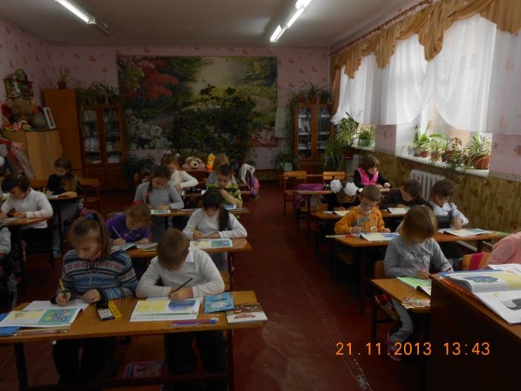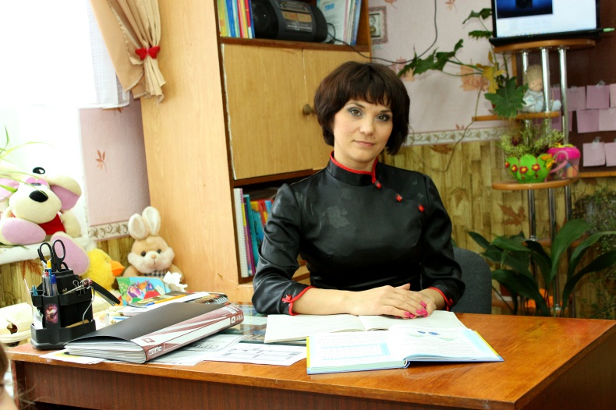

Маю сертифікат, який засвідчує, що на сайті інноваційного освітнього проекту «Розквіт» розміщено її матеріал на тему «Барви пізнання сонця», нагороджена Почесною грамотою за заслуги в реалізації державної політики у галузі освіти, навчання та виховання підростаючого покоління, багаторічну сумлінну працю та за наслідками атестації 2013 року. Наказ № 117-К від 14.06.2013 р. м. Кіровоград.

Науково – методична діяльність
Лише створивши творчу атмосферу в учнівському колективі, можна забезпечити розвиток творчої особистості дитини.
В.О.Сухомлинський
У сучасному світі гостро стоїть проблема творчого розвитку особистості. Тому актуальним на сьогодні є використання в практиці роботи школи методів, що забезпечують розвиток творчих здібностей дітей. Ґрунтуючись на основних положеннях формування творчої особистості, на теоретичних розробках учених-педагогів В.Сухомлинського, В.Андреєвої,
Ю. Богоявленської, Р. Грановської, Н.Кузьміної, Я.Пономарьова,
Н.Тализіної, В.Паламарчук, О.Пєхоти, С.Сисоєвої, Г.Альтшуллер, які досліджували проблеми творчості, впроваджую в практику технологію розвитку творчих здібностей учнів початкових класів.
Основне завдання – створити максимально сприятливі умови для творчого розвитку дітей молодшого шкільного віку.
Мета – забезпечення умов для того, щоб кожен школяр міг реалізувати себе, свої індивідуальні здібності, нахили та інтереси.
«Творчість – це не сума знань, а особлива спрямованість інтелекту, особливий взаємозв’язок між інтелектуальним життям особистості і проявом її сил в активній діяльності», - зазначав великий педагог-земляк В. Сухомлинський.
Розвиток творчої особистості вимагає впровадження нових дидактико-методичних засобів, які допомагають моделювати навчально-виховний процес, зважаючи на поставлену мету.
Технологія формування творчої особистості поліфункціональна за суттю. Її доцільно розглядати як цілісну модель, що об’єднує локальні технології, тому вибираю та впроваджую ту, яка сприяє найпродуктивнішому розв’язанню окреслених завдань. Намагаюсь будувати уроки так, щоб на певному етапі вивчення навчального матеріалу переважали види діяльності творчого рівня, а саме: самостійне здобування знань школярами під керівництвом педагога, застосування здобутих знань на практиці, організація учнів на самостійний добір додаткової інформації для розширення їх понять і уявлень, здійснення різних видів практично-дослідних і творчих робіт, використання елементів проблемності на уроках. Використовую на уроках такі завдання творчого характеру: «Уяви себе героєм вивченого твору, що б ти хотів виправити чи змінити?», «Що потрібно для того, аби…», учні створюють «коло ідей», працюють із деформованим реченням, текстом.
Навчальний процес, як відомо, складається з багатьох компонентів і водночас являє собою єдине ціле. Аналізуючи його, важко вичленити один із них, бо всі етапи уроку й види роботи перебувають у взаємозалежності. Основою пізнання навколишньої дійсності, яка дає поштовх думці й допомагає перевірити на практиці істинність висновків та узагальнень, є спостереження. Залучаючи учнів до них, особливу увагу звертаю на розвиток кмітливості, ініціативності й самостійності суджень дітей.
Життєвий досвід вихованців початкових класів дуже незначний. Благодатним грунтом для спостережень є природа. Своєю різноманітністю, яскравістю, динамічністю вона завжди привертає увагу дітей і збагачує їх радісними переживаннями Природна допитливість спонукає їх до спостережень, до пізнання навколишньої дійсності. Ще в першому класі на уроках «Навчання грамоти» використовую навчально–дослідницькі завдання про маленьких звірят. Це сприяє збагаченню дитини новими конкретними знаннями, на основі яких формується її ставлення до природи.
Одним із джерел самостійного здобування учнями знань є організація спостережень за змінами в природі у різні пори року під час екскурсій до лісу, саду або парку (за В. Сухомлинським): екскурсії – милування, цікаві миттєвості природи, екскурсія – роздум, розгляд екологічних ситуацій, куточок невимовної краси. На основі спостережень діти люблять складати твори – розповіді («Мій друг», «Осінній день», «Перша крига на ставку»), твори – описи («Осінь Чарівниця», «Зимовий ранок», «Білочка») та казки
(« Подорож кленового листочка», «Сніжинка і сонце», «Квітуча вишня» та ін. ). Вихованці оформлюють свої твори малюнками та аплікаціями, створюють колажі.
Розвиток творчої обдарованості – це той стержень, на якому тримається вся робота. Є ще одна думка, важлива для всіх нас, педагогів, – це думка про те, що кожна дитина – талановита. Завдання вчителя – відкрити цей талант.
У процесі роботи над розвитком здібностей до творчості враховую не тільки підготовку класу, а й індивідуальні особливості кожного школяра. Тих, хто швидко виконує завдання, завантажує додатково, надає допомогу слабшим, частіше звертається до учнів, які мають нестійку увагу, недостатні вміння й навички. Практика показує, що більш продуктивними й міцними стають ті знання, які учень здобуває сам. Створення умов для самостійного здобуття знань на уроках сприяють проблемній ситуації. Ставлю перед дітьми певне пізнавальне завдання, що містить суперечність, викликає дискусію, спонукає до роздумів, пошуків і висновків. Наприклад, при вивченні в третьому класі з предмету природознавства теми «Довкілля рослин. Пристосування рослин до різних умов життя» дітям було запропоновано пояснити ситуацію: чому дерева восени скидають листя? Учні після деяких роздумів висловлюють свої думки, міркування, а потім підсумовую їх відповіді.
Як один із прийомів створення проблемної ситуації педагог використовує «хвилинки міркування», що сприяють розвитку мислення як логічного, так і образного. У процесі вирішення творчих завдань її вихованці створюють оповідання, вірші, казки, малюнки, вироби. У практиці роботи використовую такі методи стимулювання творчості:
- метод складання й розгадування загадок (наприклад, на уроці української мови діти складають і розгадують загадки про частини мови);
- метод комбінованих запитань (на уроках «Громадянська освіта» при вивченні теми «Людські чесноти» учні об’єднуються в групи й складають добірку питань по заданій темі, потім одна група задає ці запитання іншій);
- метод «Стань поетом»: діти складають вірші на задану тему із «розсипанки», наприклад, про осінь.
У своїй роботі використовую інтерактивні методи навчання: «Мікрофон» під час «хвилинки спостережень» та для перевірки знань, «Мозковий штурм» при вивченні нового матеріалу й колективного обговорення проблеми, «Гронування», сплітання словникових павутинок. Часто використовує групові форми роботи. Наприклад, на уроці української мови при вивченні теми «Види речень за метою висловлювання» на етапі практичного засвоєння матеріалу групам дається завдання:
1 група – складіть розповідне неокличне речення та розповідне окличне;
2 група – складіть питальне неокличне речення та питальне окличне;
3 група – складіть спонукальне неокличне та спонукальне окличне речення.
Цікавим є й такий вид роботи, коли учні за допомогою різнокольорових карток дають відповідь на питання вчителя, а також визначають настрій героїв прочитаних творів і діляться своїми почуттями.
Підсумовуючи інформацію, отриману на уроці, вчитель використовує кросворди та сенкани. Діти самостійно складають вірш із п’яти рядків або добирають «друзів» до даних слів.
Сенкан.

Осінь | Білочка
Чарівна, щедра | Прудка, весела
Дивує, обдаровує, розмальовує | Стрибає, бігає, заготовляє
Улюблена пора року поетів | Руда пишнхвоста красуня
Краса. | Господарочка.

Приклад використання кросворду: учням дається завдання – дібрати «друзів» до слова добро. Коли кросворд заповнений, у вертикальному рядку можна прочитати слово людяність.
Дітям цікаво працювати над проектами, при цьому розвиваються їх творчі здібності. Тому вчитель використовує проектні технології у своїй роботі. Так на уроці «Я і Україна», працюючи над темою «Історія мого міста. Історичні пам’ятки Новомиргорода», діти досліджували історію рідного міста в експедиційних групах: історики, фольклористи, гідрологи, етнографи, юні мистецтвознавці, юні художники.
У підсумках проекту учні продемонстрували зростання своєї компетентності, розвиток творчих здібностей.
У третьому класі діти продовжують працювати за методом проектної технології. На уроці природознавства вони досліджують зміни в природі кожної пори року. Створюються групи, які спостерігають за станом неба, за рослинним світом, за тваринами, за птахами, та за працею людей.
Вихованці збирали матеріали протягом трьох осінніх місяців, занотовували свої спостереження, малювали, підбирали загадки, казки, фотографували. На підсумковому занятті кожна група прозвітувала про виконану роботу.
Завдяки творчості збагачується емоційне життя, розкриваються природні задатки, здібності, нахили особи. Творча діяльність, яка відповідає прагненням і нахилам учня, сприяє тому, що в його моральному обличчі переважають позитивні якості і, що особливо важливо, особистими моральними зусиллями усуваються негативні. Без перебільшення зазначаю, що найважливішим джерелом любові до праці є творчість, поєднання зусиль розуму і рук.
Із 2013 року – голова методичного об’єднання вчителів початкових класів Новомиргородської ЗШ І-ІІІ ступенів № 1, беру активну участь у методичних та предметних тижнях, семінарах та конференціях (підготовлено ряд виступів: «Естетичне виховання молодшого школяра на основі педагогічних ідей В.О.Сухомлинського», «Інформаційно-комунікаційні технології», «Розвиток творчих здібностей молодшого школяра», «Наступність у роботі дитсадка і школи», «Вироблення навичок каліграфічного письма у першокласників».

Позаурочна діяльність із предмету
Проекти з предметів: «Історія мого міста. Історичні пам’ятки Новомиргорода», «Осінь така мила», «Зимові свята», «Весна - красна»,
«Т. Шевченко - співець краси рідного краю», «Цікава математика», «У світі казки чарівної», «Ой роде наш красний, роде наш прекрасний».
Творчі роботи учнів: збірка віршів, казок та оповідань.
Учні є постійними учасниками та призерами шкільних та районних олімпіад, всеукраїнських конкурсів «Колосок», «Соняшник» та «Патріот»: В. Геращенко, С.Харченко, О. Качур, О. Козяр, Е. Нейманіс, В. Бондарчук.
У конкурсі «Найкращий відгук на сучасну дитячу прозу» 2011 році серед
4 – 5 класів В. Геращенко, О. Качур зайняли І, ІІ місце.
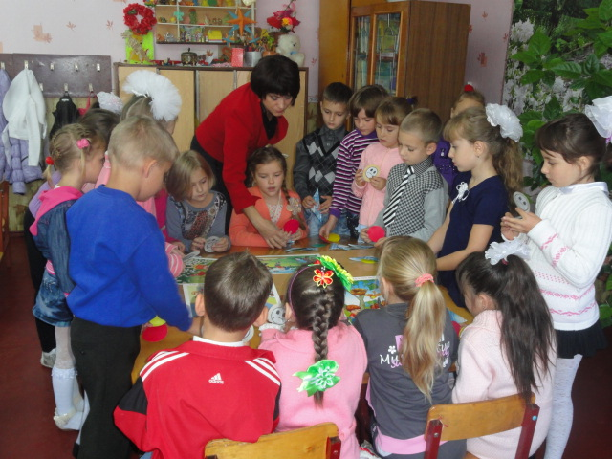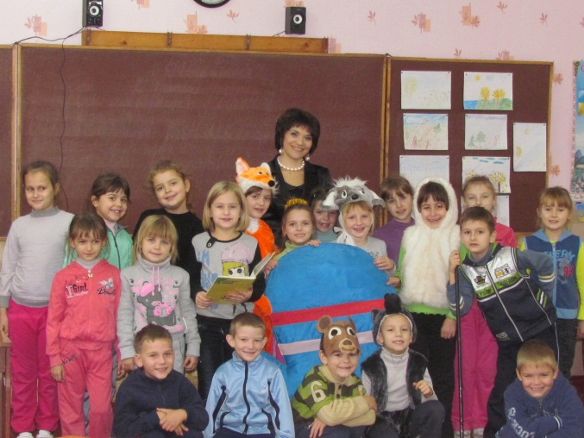

Навчально – матеріальна база
Список словників та іншої довідникової літератури:
Адаптація дитини до школи/ Упоряд.: С. Максименко, К. Максименко,
О. Главник – К.: Мікрос – СВС, 2003. – 111 с. – (Психол. Інструментарій). Бібліогр.: с. 109 – 110.

Антощак, Оксана. Розуміння – розум – творчість/О. Антощак, І. Гажала,
Н. Ніколаєнко. – К.: Вид. Дім «Шкіл. дім «Шкіл. Світ»: Вид. Л. Галіцина, 2006. – 112 с., [4] арк.. – (Б-ка «Шкіл. Світу»). – Бібліогр.: с. 109 – 111.

Батьківська школа : [навчально-розвивальний посібник для дітей старшого дошкільного та молодшого шкільного віку] / Тетяна Чернецька. – К. :
ТОВ «Праймдрук», 2012.

Батьківські збори. 1 – 4 класи/Упоряд. М. О. Володарська/ Друге видання – Х.: Веста:Вид-во «Ранок» 2008.
Бовсунівська Г.Г., Трохименко Т.О., Федорчук А.А. Уроки розвитку зв’язного мовлення (2, 3, 4 кл.): Посібник для вчителів. – Тернопіль:
Мальва – ОСО, 2006. – 152 с.

Будна Н., Головко З. Творчі завдання з української мови. – Т.: Навчальна книга – Богдан, 2002.
Володарська М. О. Година спілкування. 2 клас. / Володарська М.О.,
Рябова Т.Б., Черкашина Н.Л. - Х.: Вид. група «Основа» 2013. – 128 с. – (Серія «Початкова школа. Виховна робота»).

Гордіюк Н. Робота з обдарованими дітьми. – Т.: Навчальна книга – Богдан, 2007.
Державний стандарт початкової загальної освіти початкова освіта № 18 (594) травень 2011.
Досяк І. Нестандартні уроки. – Х.: Вид. група «Основа», 2007.

Енциклопедія педагогічних технологій та інновацій/ Автор-укладач
Н. П. Наволокова. – 2-ге вид. – Х.: Вид. група «Основа», 2012. – 176 с. – (Серія «Золота педагогічна скарбниця»).

Інтерактивні методи навчання у початковій школі/упоряд. О. М. Кондратюк. – К.: Шкільний світ, 2011. – 104 с. – (Бібліотека «Шкільного світу»).
Кидисюк Н. П. Збірник переказів з української мови. 1 – 4 класи. – Харків: Веста: Видавництво «Ранок», 2008. – 224 с. – (Навчаємо молодших школярів.)
Кондратюк О. Інноваційні технології в початковій школі. – К.: Шкільний світ, 2008.
Кравченко Т. В., Трубавіна І. М. Допомога батькам у вихованні дітей: Методичні рекомендації для соціальних працівників. – К.: ДЦССМ,
2004. – 100 с.

Методична робота вчителя початкових класів/ упоряд. О. Б. Полєвікова. – Х.: Вид. група «Основа», 2011. – 350, [2] с., - (Серія «Початкова школа. Вчительська майстерня»).
Міністерство освіти і науки, молоді та спорту України Навчальні програми для загальноосвітніх навчальних закладів із навчанням українською мовою Київ Видавничий дім «Освіта» 2012
Навчальні програми для загальноосвітніх навчальних закладів із навчанням українською мовою. 1 – 4 класи. – К.: Видавничий дім «Освіта», 2012,2013.
Островерхова Надія Аналіз за новітніми технологіями/ упоряд.
І. М. Рожнятовська. – К.: Видавничий дім «Шк. Світ», 2012. – 120 с. – (Бібліотека «Шкільного світу»).

Пометун, Олена. Інтерактивні методики та система навчання. – К. : Шк. Світ, 2007. – 112 с. – (Б-ка «Шк. Світу»).

Пономаренко Л. В. Використання інформаційних технологій у практиці роботи початкової школи. – Х.: Вид. група «Основа», 2010. – 156, [4] с. –
(Б-ка журн. «Початкове навчання та виховання»; Вип. 10 (82)).

Портфоліо педагога/ Укладач І.Т. Соколянська – Х.: Вид. група «Основа», 2013.-224 с. – (серія «Адміністратору школи»).
Розуміння-розум-творчість/О.Антощак, І.Ганжала, Н.Ніколаєнко. – К.:Вид.дім «Шкіл. світ»: Вид. Л.Галіцина, 2006.
Система виховання у початковій школі (за національною програмою виховання МОН України)/ упоряд. А.В. Лихва. – 3-тє вид. - Х: «Вид. група «Основа», 2011.- 373, [3]с. – (Серія «Початкова школа. Класний керівник»).
Сухомлинський В. Сто порад учителю. – К.: Рад. Школа, 1988.
Сучасний урок у початковій школі:традиції та інновації (навчально-методичний посібник)/ Г. О. Анісімова, О. В. Нікулочкіна. – Т.: Мандрівець, 2013.
Тарасенко Г. С. Навчаємо пізнавати природу. Позакласна виховна робота з молодшими школярами. – Х.: Вид. група «Основа», 2008.- 204, [4] с. – (Серія «Виховання в школі»).
Чернецька Т.І. Сучасний урок: теорія і практика моделювання:
[навч. посібник] / Т. І. Чернецька.-К.: ТОВ «Праймдрук», 2011.-352с.

Список наочних посібників:
Афанасьєва В.Х. Картки для перевірки навичок читання. 1 -4 класи. – Харків: Веста: Видавництво «Ранок», 2004.- 80 окремих арк. у папці.
Будна Н. О., Головко З. Л.. Навчальний посібник в таблицях «Пори року», 1-4 класи. Видавництво «Навчальна книга – Богдан», 2001.
Будна Н. О., Чорненька І. М. Основи здоров’я в таблицях. 1 клас. Навчальний посібник. Видавництво «Навчальна книга – Богдан», 2008.
Будна Н. О., Чорненька І. М. Основи здоров’я в таблицях. 3 клас. Навчальний посібник. Видавництво «Навчальна книга – Богдан», 2010.
Будна Н. О., Головко З. Л. Українська мова, 1 клас. Каліграфічні хвилинки в таблицях. Навчальний посібник. Видавництво «Навчальна книга – Богдан», 2007.
Будна Н. О., Головко З. Л. Українська мова, 1-4 класи. Каліграфічні хвилинки в таблицях. Навчальний посібник. Видавництво «Навчальна книга – Богдан», 2006.
Моя країна – Україна: Комплект наочних посібників для дошкільних закладів, початкової та середньої школи Х.: Вид-во «Ранок», 2007. – 16 окремих арк.. у папці. Редактор О. В. Ушкалова.
Навчальні ігри для школи. Орфографія, 2-4 класи. ТОВ Видавництво «Ранок», 2009.
Народні свята. Пори року: Комплект наочних посібників для дошкільних закладів і початкової школи. –Х.: Вид-во «Ранок», 2005. – 14 окремих арк.. у папці. Редактор Т. О. Попова.
Опорні малюнки для уроків зв’язного мовлення. 3 клас/ Уклад.
Н. М. Шаповал. – Х.: Вид-во «Ранок», 2009. – 12 окремих арк. у папці.
Палієва В. П. Українська мова. Картки для зорових диктантів. 1-4 класи. – Тернопіль: Навчальна книга – Богдан, 2008. – 168 с.

Серія «Бесіди за малюнками. Почуття. Емоції.» ТОВ Видавництво «Ранок», 2006.
Серія «Бесіди за малюнками. Уроки доброти». Комплект наочних посібників для дошкільних закладів і початкової школи. ТОВ Видавництво «Ранок», 2006.
Серія «Демонстраційні матеріали» Рослини нашої планети: комплект наочних посібників. – 28 окремих арк.. у папці. Редактор Маматова І. С., 2011.
Серія «Демонстраційні матеріали» Тварини та птахи України: комплект наочних посібників. – 28 окремих арк.. у папці. Редактор Маматова І. С., 2011.
Серія: «Інформаційні стенди для ДНЗ» Безпека дорожнього руху. Інформація для батьків та дітей. ТОВ Видавництво «Ранок», 2008.
Серія «Інформаційні стенди для ДНЗ» Особиста безпека дитини. Інформація для батьків та дітей. ТОВ «АН ГРО ПЛЮС», 2013.
Серія «Інформаційні стенди для ДНЗ» Рідна Україна. Інформація для батьків. ТОВ «АН ГРО ПЛЮС», 2013.
Українська мова, 1-4 класи. Комплект таблиць.
ТОВ Видавництво «Ранок». 2005.

Шост Н. Б. Навчальний посібник «Математика в таблицях», 2 клас. Видавництво «Навчальна книга – Богдан», 2001.

Наявність технічних засобів:
Телевізор, відеомагнітофон, комп’ютер.
Аудіо- та відеопосібники:
Електронний конструктор уроку з природознавства;
Електронний конструктор уроку з математики;
Електронний конструктор уроку з читання;
Електронний конструктор помічник класного керівника;
Вивчаємо табличку множення;
Українська мова;
Образотворче мистецтво;
Трудове навчання;
Сходинки до інформатики;
Скарбниця знань;
Scratch.

